

**Proposta de Sistema**

**Projeto Aplicado**

**Grupo No. xx**

No.xxxxx – Nome Aluno 1

No.xxxxx – Nome Aluno 2

No.xxxxx – Nome Aluno 3

**Orientador(a):** Xxxxxx Xxxxxx

**Licenciatura em Engenharia de Sistemas Informáticos**

**3ºano**

Barcelos | Outubro, 2022

Resumo

**Palavras-Chave:**

Lista de Abreviaturas e Siglas

Índice de Figuras

Figura 1 – Diagrama de Contexto 11

Índice

1. Introdução 6

2. Grupo de Trabalho 7

2.1. Caracterização do Grupo 7

2.2. Metodologia de trabalho utilizada 7

2.3 Cronograma – planificação do trabalho 8

3. Proposta de Sistema 9

3.1. Descrição do negócio 9

3.2. Objectivos de negócio 9

3.3. Domínio de aplicação do sistema 10

3.4. Operações a realizar pelo sistema 11

3.5. Descrição dos intervenientes 11

3.6. Condições específicas 11

4. Anexos 12

5. Conclusão 13

6. Bibliografia 14

# Introdução

<Contextualização do Relatório: o que documenta...>

<Motivação e Objetivos no âmbito da UC de Projecto>

<Estrutura do Documento: partes em que se divide...>

# Grupo de Trabalho

## Caracterização do Grupo

< Que elementos constituem o grupo e referência ao docente que fará a orientação>

## Metodologia de trabalho utilizada

<fazer referência a convocatórias, actas e a B.E.D. (Boletim de Esclarecimento de Dúvidas) do grupo>

<referir ferramentas ou plataformas de gestão/organização de trabalho:

*drive* na *cloud, software* de gestão de projecto, ...>

## Cronograma – planificação do trabalho

<cronograma ou mapa de Gantt – com uma pequena introdução...>

# Proposta de Sistema

## Descrição do negócio

<Contextualização da situação apresentada: explicação (breve) do contexto organizacional em que se pretende implementar a aplicação, referindo quais os processos do negócio (actividades) que serão suportados.>

## Objectivos de negócio

<Determinar os objectivos de negócio do software a desenvolver: benefícios da implementação e problemas a resolver. >

## Domínio de aplicação do sistema

<Explicar, resumindo globalmente os pontos anteriores, o âmbito de solução de software, i.e., os propósitos da aplicação a desenvolver. >

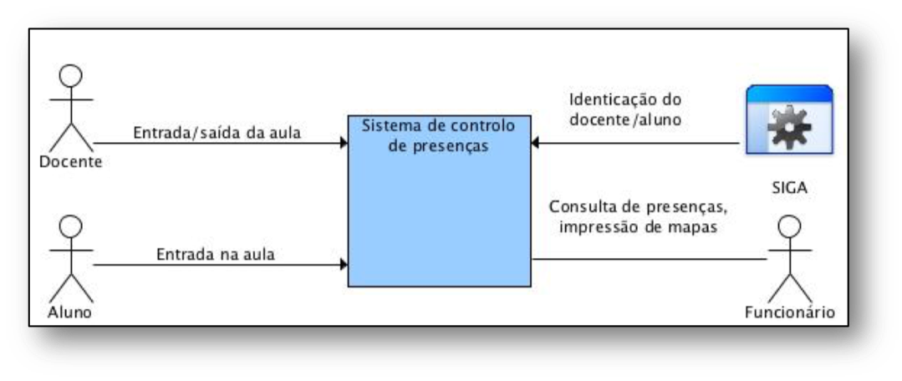

Figura – Diagrama de Contexto

## **Operações a realizar pelo sistema**

<Funcionalidades do sistema a implementar no software – requisitos funcionais.>

## **Descrição dos intervenientes**

<Identificação dos intervenientes e da sua motivação na exploração do (novo) sistema de software.>

## **Condições específicas**

<Identificação de pressupostos e constrangimentos – requisitos não funcionais – que possam ter conseguido identificar.>

# Anexos

# Conclusão

# Bibliografia

**Não existem origens no documento atual.**